Сценарий митинга к 9 мая
2018
Методический отдел РДК
8(3473)26-73-78
09.04.2018
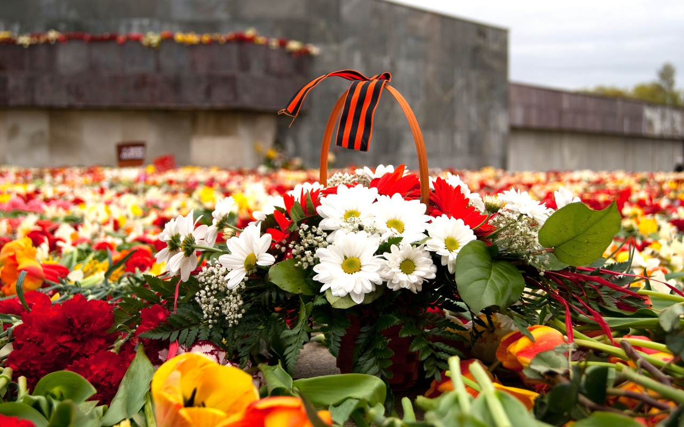
Сценарий митинга к 9 мая
Мы встречаем День Победы,
Он идет в цветах, знаменах,
Всех героев мы сегодня
Называем поименно.
Знаем мы, совсем не просто
Он пришел к нам – День Победы.
Этот день завоевали
Наши прадеды и деды.
Сияет солнце в День Победы
И будет нам всегда светить.
В боях жестоких наши деды
Врага сумели победить.
Идут колонны ровным строем.
И льются песни там и тут,
А в небе городов-героев
Сверкает праздничный салют!

9 мая 1945 года московское небо озарилось грандиозным салютом: залпы из тысячи артиллерийских орудий возвестили о долгожданной Победе! 22 июня 1941 года и 9 мая 1945 года разделяют 1 418 дней и ночей. И каждый из этих дней нередко казался длиною в жизнь.

Осталось позади время тяжелых испытаний и жертв ради достижения победы над врагом. Боль и горечь, гордость и слава нашего народа навсегда вошли в историю, стали ее неотъемлемой частью.
Митинг, посвященный 68-й годовщине ___________________________ объявляется открытым.
Слово предоставляется_______________________________________________________________________________

Ведущий: Дорогие друзья! Мы родились и выросли в мирное время. Мы никогда не слышали воя сирен, извещающих о военной тревоге, не видели разрушенных фашистскими бомбами домов, не знаем, что такое нетопленое жилище и скудный военный паек. Нам трудно поверить, что человеческую жизнь оборвать так же просто, как утренний сон. Об окопах и траншеях мы можем судить только по кинофильмам да рассказам фронтовиков. Для нас война – история.

68 лет прошло.. Целая человеческая жизнь. Но когда мы смотрим кадры военной хроники, думаем об одном: как выстояли, как выдержали этот чудовищный ад?! Мы преклоняемся перед героизмом отцов, дедов и прадедов.
Слово предоставляется_________________________________________________________________

Ведущий: Память о войне – это прежде всего – память о людях. Пройдут года, десятилетия, немало ярких и важных событий произойдет в жизни народа, но легендарный подвиг – Победа в Великой Отечественной войне – навсегда останется в нашей памяти. Давайте пройдем дорогами войны и вспомним, как это было.
Вдруг грохот раздался,
И все потемнело.
Словно огромная птица влетела.
Рвутся снаряды.
Огонь полыхает
Огненный враг на страну наступает.

Гибнут простые, мирные люди
Кто уцелел, никогда не забудет:
От боли стонала родная земля,
Страшное слово узнала «Война».

Стелются черные тучи,
Молнии в небе снуют,
В облаке пыли летучей
Трубы тревогу поют.

Ринулись ввысь самолеты,
Двинулся танковый строй.
С песней пехотные роты
Вышли за Родину в бой.

Вся Родина встала заслоном
Нам биться с врагом до конца.
Ведь пояс твоей обороны,
Идет через наши сердца.

Идет через грозные годы
И долю народа всего,
Идет через сердце народа
И вечную славу его!
Идет через море людское,
Идет через все города.
И все это, братья, такое,
Что враг не возьмет никогда!
В атаку стальными рядами
Мы поступью твердой идем.
Родная столица за нами,
Врагам преградим путь огнем.

Уходили ребята, и не жди их обратно
Уходили, растаяв, словно звезды во мгле
Но оставили правду, настоящую правду
Неизменную правду на любимой земле.
Уходили ребята, словно дым в поднебесье,

Будут степи в цветенье, будет небо в заре
И оставили песни, пусть не громкие песни,
Но хорошие песни на любимой земле.

В первый день войны многим было по 17-20 лет. Из каждых 100 ребят этого возраста, ушедших на фронт, 97 не вернулись назад. 97 из 100! Вот она, война!

Война – это 1 725 разрушенных и сожженных городов и поселков. Свыше 70 тысяч сел и деревень в нашей стране. Война – это 32 тысячи взорванных заводов и фабрик, 65 тысяч километров железнодорожных путей.

Война – это 900 дней и ночей блокадного Ленинграда. Это 125 граммов хлеба в сутки. Это тонны бомб и снарядов, падающих на мирных людей.

Война – это 20 часов у станка в день. Это урожай, выросший на соленой от пота земле. Это кровавые мозоли на ладонях таких же девчонок и мальчишек, как ты.

Война… От Бреста до Москвы – 1000 км, от Москвы до Берлина – 1600. Итого: 2600 км – это если считать по прямой.

Кажется мало, правда? Самолетом примерно 4 часа, а вот перебежками и по-пластунски – 4 года 1418 дней.
Дни бежали и недели,
Шел войне не первый год.
Показал себя на деле
Богатырский наш народ.
Ленинградская блокада,
Дни и ночи Сталинграда,
Москва и Курская дуга,
И уже назад – ни шагу!
Все вперед, вперед к рейхстагу,
Чтобы нам добить врага!

Ведущий: И вот она пришла, это долгожданная победа. Вместе: Победа.
Ведущий: Ознаменовавшая торжество жизни над смертью, разума над безумием, гуманности над варварством.
Вместе: Здравствуй, Победа.

Ведущий: Сердцем, совестью, дыханьем.
Всей жизнью, говорю тебе.
Вместе: Здравствуй, Победа.

Ведущий: Пробил час свидания, светозарный час в людской судьбе.
Ведущий: Ты цветеньем яблоневым белым

Осыпаешь землю с высоты
Ты отрадней песни колыбельной,
Полная надежды и мечты.
Пришла! Дохнула свежим ветром,
По душам разлилась рекой,
Развеяла разрухи пепел,
Всех обняла своей рукой.
Всем радость мира подарила,
Всех окрылила всех спасла!
Ты по земле своей ходила,
Победа Золотого Дня!
Этот день миллионы людей всей Земли
Самым важным событьем считают.
Ветеранам те годы на плечи легли
Молодежь про войну лишь читает.
Наши деды, отцы не щадя живота
Своей жизнью ковали победу,
Чтоб жила на Земле доброта, красота,
Чтоб не знали потомки про беды.

Ведущий: Безгранична наша скорбь о погибших в войну. Но силу. А не слабость рождает она. Силу, восхищенную подвигом людей. Благодарность людям, отдавшим свою жизнь во имя нашей Родины.

Все дальше в глубь истории года
Отодвигает время так нещадно.
Но память, как бурлящая вода,
Дробит былое беспощадно.
Не заглушить, не вытоптать годам,
Тот длинный путь, что много крови выпил.

Как в дом родной нагрянула беда,
И первый прогремел смертельный выстрел.
Не заглушить победный тот салют,
Гремевший над землей во имя жизни,
И павшие, из памяти встают,
Погибшие за честь родной Отчизны.

Ведущий: память о прошлом – это не просто свойство человеческого сознания, это способность сохранить следы минувшего. Память учит и призывает, убеждает и предостерегает, дает силу и внушает веру. Вот почему наш народ так свято чтит память о подвигах тех, кто не жалел ни сил, ни самой жизни в великой войне.
Проходишь мимо обелиска,
Замедли шаг, остановись.
И, голову склонивши низко,
Ты низко павшим поклонись.
Они ведь все, как мы, хотели
Жить мирно, строить и дерзать.
Но им пришлось надеть шинели
И в бой идти, страну спасать.
Не зная страха в дни сражений,
За мать, за Родину свою,
За жизнь грядущих поколений
Отдали жизнь свою в бою.
Проходишь мимо обелиска,
Замедли шаг, остановись.
И голову склонивши низко,
Всем победившим наклонись.

Ведущий: Человеческая память! Время не властно над ней. И сколько бы лет и десятилетий ни прошло, люди снова и снова будут возвращаться к нашей Победе, ознаменовавшей торжество жизни над смертью. Никогда не померкнет подвиг солдата, стоявшего насмерть, и подвиг труженика, ковавшего победу.

Минута молчания

Ведущий: Май всегда будет ассоциироваться в нашем сознании с весной и Победой, Весной и Трудом, Весной и Миром.
Мужество солдат, трудовой энтузиазм и самоотверженность населения в тылу каждый день приближали великую победу.
Фронт и тыл сплотились в один лагерь. Тяжелые условия жизни, сверхурочные работы, плохая одежда и плохое питание. Наши люди выстояли в этих условиях. Несмотря на горе и невзгоды, не очерствели душой, сохранили доброжелательность и сострадание.
Живет наш народ без войны много лет.
В грядущее смотрит уверенно.
Растит нас отчизна для мирных побед
Под знаменем нового времени
Нам нужен мир на голубой планете
Его хотят и взрослые и дети.
Им хочется, проснувшись на рассвете.
Не вспоминать, не думать о войне.

Нам нужен мир, чтоб строить города,
Сажать деревья и работать в поле.
Его хотят все люди доброй воли
Нам нужен мир навеки – навсегда.

Время героев, обычно ты кажешься прошлым:
Главные битвы приходят из книг и кино,
Главные даты отлиты в газетные строки,
Главные судьбы историей стали давно.
Время героев, по самому высшему праву.
Ты подарило далеким и близким годам.
Доблесть, и славу, и долгую добрую память.
Время героев, а что ты оставило нам?
Ты нам оставило ясное небо Отчизны,
Дом, и дорогу, и ласковый хлеб на столе,
Ты нам оставило самое главное в жизни
Радость работы на мирной, счастливой земле.
Митинг, посвященный__________________________________________

